Система домовых указателей
(знаков адресации) Талдомского
городского округа Московской области

ПОСТАНОВЛЕНИЕ

Главы Талдомского городского округа Московской области

от 20.09.2019г. № 2003

Об утверждении Порядка внедрения
«Системы пешеходной навигации Талдомского
городского округа Московской области»

В соответствии с Федеральным законом от 06.10.2003 № 131-ФЗ «Об общих принципах организации местного самоуправления в Российской Федерации», Законом Московской области от 30.12.2014 № 191/2014-ОЗ «О благоустройстве в Московской области», Уставом Талдомского городского округа Московской области

п о с т а н о в л я ю:

1. Утвердить Порядок внедрения «Системы пешеходной навигации Талдомского городского округа Московской области» (Приложение).
2. Настоящее постановление разместить на официальном сайте администрации Талдомского городского округа Московской области в сети «Интернет».
4. Контроль за исполнением настоящего постановления возложить на заместителя главы администрации Талдомского городского округа В.Ю. Барютина.

Глава Талдомского
городского округа В.Ю. Юдин

Приложение
к постановлению главы Талдомского
городского округа Московской области
от 20.09.2019г. № 2003

ПОРЯДОК
внедрения «Системы пешеходной навигации Талдомского городского округа Московской области»

1.Общие положения

1.1. Порядок включает в себя систему современной пешеходной навигации, разработанную с учетом особенностей городской и сельской застройки Талдомского городского округа. «Система пешеходной навигации Талдомского городского округа» приведена в Приложении 1 к настоящему Порядку.
1.2. Система пешеходной навигации создана с целью обеспечения удобного ориентирования местных жителей и гостей Талдомского городского округа Московской области.
Разработка и внедрение современной системы пешеходной навигации включает следующие виды:
1. Приведение знаков адресации к единому внешнему виду;
2. Установление указателей социально значимых объектов;
3. Размещение знаков навигации с указанием объектов культурного наследия;
4. Установка информационных стендов.

2. Требования к установке номерных знаков и указателей,
наименований улиц

2.1. Указатели наименований улиц и номеров домов (далее - домовые указатели и ДУ) на территории Талдомского городского округа размещаются на фасадах зданий, строений и сооружений в соответствии с настоящим Порядком.
2.2. Типы, размеры, цветовое решение, шрифты домовых указателей выполняются в соответствии с «Системой пешеходной навигации Талдомского городского округа» (далее – Система навигации). По месту расположения подразделяются домовые указатели:
- исторического центра г.Талдома (перечень улиц указан в Приложении 2);
- городской застройки;
- сельской застройки.
Цветовое решение домовых указателей городской застройки выполняется в соответствии с цветографическими схемами:
- схема № 1 для всех зданий городской застройки;
- схема № 2 для зданий городской застройки, расположенных вдоль улиц перечень которых определен Приложением 2 к настоящему Порядку.
2.3. Запрещается размещение домовых указателей, не вошедших в «Систему пешеходной навигации Талдомского городского округа».
2.4. Домовые указатели в пределах улиц, кварталов, микрорайонов должны быть выполнены однотипно в виде табличек или лайтбоксов (указатели с внутренним подсветом). В историческом центре г.Талдома – в виде табличек.
2.5. Домовые указатели должны быть изготовлены из металла или пластика с применением материалов с высокими декоративными и эксплуатационными качествами, устойчивых к воздействию климатических условий, имеющих гарантированную антикоррозийную стойкость, морозоустойчивость, длительную светостойкость, малый вес.
2.6. Конструктивное решение домовых указателей должно обеспечивать прочность, удобство крепежа, минимальный контакт с архитектурными поверхностями, удобство обслуживания (очистки, ремонта, замены деталей и осветительных приборов), безопасность эксплуатации.
2.7. Для домовых указателей без внутренней подсветки должны использоваться светоотражающие покрытия, обеспечивающие читаемость в темное время суток.
2.8. Домовые указатели размещаются:
2.8.1. По горизонтали:
- на расстоянии не менее 325 мм по горизонтали от угла здания.
2.8.2. По вертикали:
- на расстоянии от 2,5 м до 5 м от земли, как правило, между первым и вторым этажами здания.
2.8.3. Указатель, расположенный по нечетной стороне улицы, площади, проспекта, размещается с левой стороны фасада здания, а по четной стороне - с правой стороны фасада здания (при ориентации со стороны тротуара).
2.8.4.У перекрестка улиц в простенке на угловом участке фасада.
2.8.5. На улицах с односторонним движением транспорта - на стороне фасада, ближней по направлению движения транспорта.
2.8.6. На дворовых фасадах - в простенке со стороны внутриквартального проезда.
2.8.7. На зданиях, выходящих на две или три улицы, домовые указатели устанавливаются со стороны каждой улицы.
2.8.8. На оградах и корпусах промышленных предприятий - справа от главного входа, въезда.
2.8.9. Соблюдение единой вертикальной отметки размещения знаков на соседних фасадах.
2.9. Размещение рядом с домовым указателем выступающих вывесок, консолей, а также наземных объектов, затрудняющих его восприятие, запрещается.
2.10. Размещение домовых указателей на участках фасада, плохо просматривающихся со стороны транспортного и пешеходного движения, вблизи выступающих элементов фасада или на заглубленных участках фасада, на элементах декора, карнизах, воротах не допускается.
2.11. В случае невозможности размещения домовых указателей, согласно настоящему Порядку, место их размещения на фасаде должно быть согласовано с администрацией Талдомского городского округа.
2.12. На вновь построенных зданиях, строениях и сооружениях домовые указатели должны быть установлены до предъявления объекта к приемке в эксплуатацию.
2.13. Установка указателей с наименованием улиц и номерных знаков осуществляется организацией, уполномоченной администрацией Талдомского городского округа, застройщиками домов, управляющими компаниями и владельцами зданий. Владельцы зданий, на которых установлены указатели, несут ответственность за их сохранность.
2.14. Основными требованиями к эксплуатации элементов навигации являются:
- контроль за наличием и техническим состоянием знаков;
- своевременная замена знаков (в случае изменения топонимики);
- установка и замена осветительных приборов (в случае наличия внутренней подсветки);
- поддержание внешнего вида, периодическая очистка знаков;
- снятие, сохранение знаков в период проведения ремонтных работ на фасадах зданий и сооружений;
- регулирование условий видимости знаков (высоты зеленых насаждений).

- Домовые указатели для зданий исторического центра

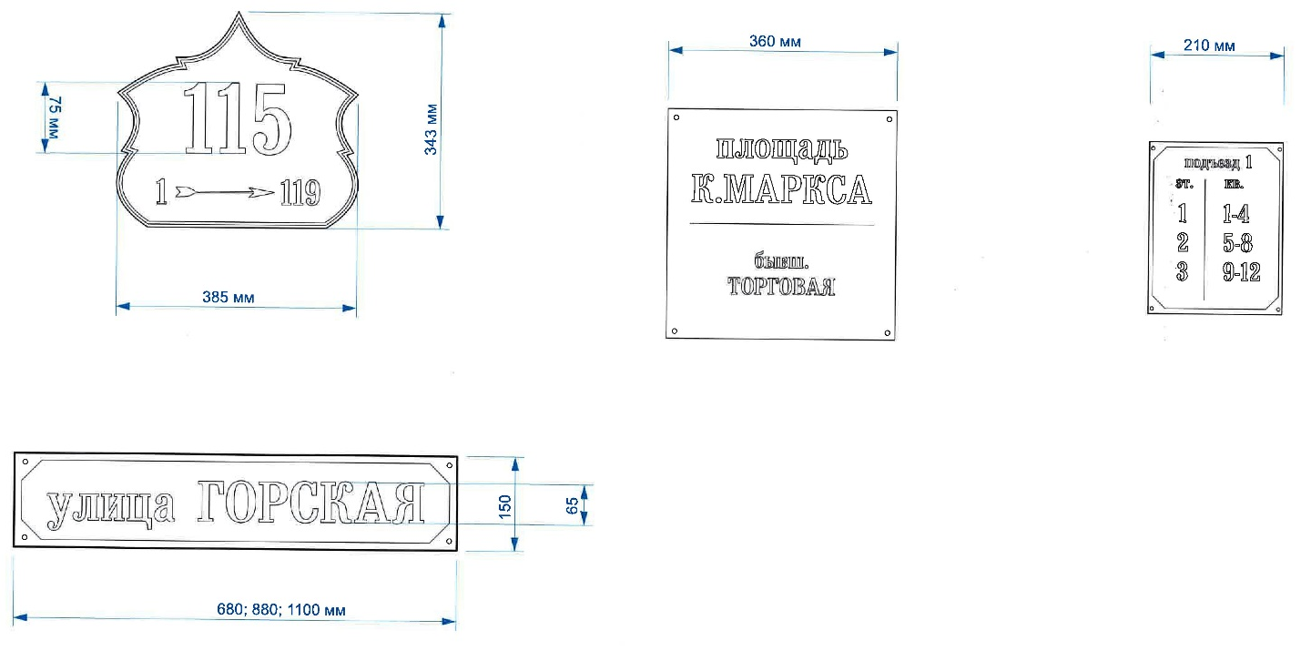

Перечень улиц исторического центра г.Талдома

ул.Тверская
ул.Калязинская
ул.Салтыкова-Щедрина
ул.Красина
ул.Пролетарская
1-й Кимрский пр.
2-й Кимрский пр.
ул.Седова (от ул.Салтыкова-Щедрина до 2-го Кимрского пр.)
Калязинский тупик
Калязинский пр.
ул.Северная
ул.Слободская
ул.Пришвина (от ул.Калязинской до ул.Северной)
ул.З.Голицыной (от ул.Калязинской до ул.Северной)
ул.Победы (от начала до д.10 по четной стороне, до д.17 по нечетной стороне включительно)
ул.Красноармейская (от начала до д.12 по четной стороне, до д.1а по нечетной стороне включительно)
площадь К.Маркса
ул.Дарвина (до пр.Ленстроя)
Садовый пер.
ул.Садовая
ул.Собцова
ул.Горская (до пр.Ленстроя)
Милицейский пр.
ул.Вокзальная
ул.Кустарная
ул.Р.Люксембург
Московский пер.
Вокзальный пер.
Безымянный пер.
Московское шоссе
ул.Загородная
ул.Полевая
ул.Крайняя
д.Дубровки

II. Домовые указатели для зданий городской застройки п.Северный и п.Запрудня (выборочно) цветовая схема № 2
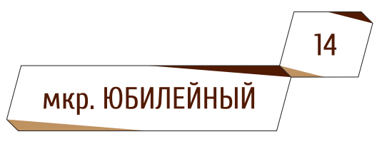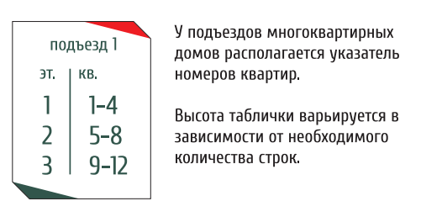
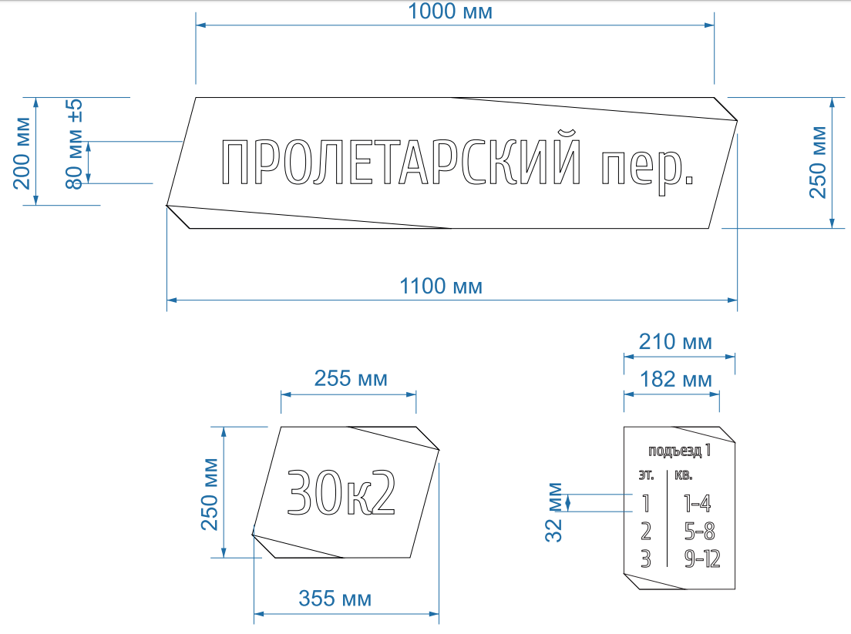
Перечень улиц:
п. Северный:  ул. Центральная  ул.Клубная  ул.Садовая  ул.Школьная  ул.Зеленая  ул.Калинина  ул.Лесная  ул.Спортивная | п. Запрудня:  ул.Ленина (от д.12 и д.15 включительно до пер.Мира)  пер. Мира  ул.Первомайская, д.6; д.6 корп.2; д.6 корп.3; д.8,  д.8 корп.2; д.8 корп.3, д.8 корп.4; д.8 корп.5.  ул.Калинина, д.8 (ЖСК «Ромашка»)
III. Домовые указатели для зданий городской застройки
(за исключением указанных в разделе II)
цветовая схема № 1

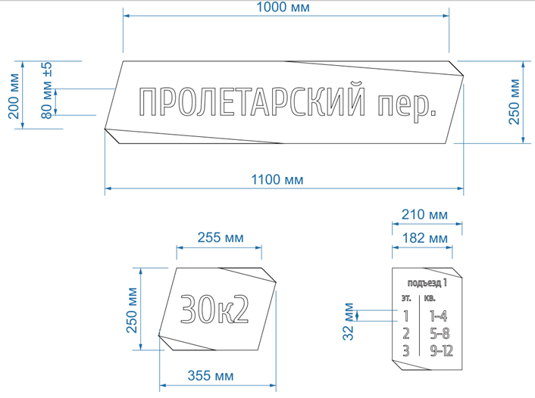

IV. Домовые указатели для зданий сельской застройки

Типовые схемы размещения домовых указателей на фасаде здания
